МЕТОД ЦИЛИНДРИЧЕСКОГО ЗОНДА – НОВЫЕ ВОЗМОЖНОСТИ ПРИВЫЧНОГО ИНСТРУМЕНТА
А.С. Мустафаев, А.Ю. Грабовский, А.А. Страхова
Национальный минерально-сырьевой университет «Горный», Санкт-Петербург, Россия, alexmustafaev@yandex.ru, schwer@list.ru, anastasia__spb@mail.ru
На сегодняшний день низкотемпературная плазма используется для решения широкого круга прикладных задач: от разработки приборов плазменной энергетики и создания элементов наноэлектроники до медицины [1]. Вместе с тем, к плазме предъявляются всё более жесткие требования, среди которых главное – возможность непрерывного управления свойствами плазмы (функцией распределения электронов, плотностью и температурой заряженных частиц). Среди путей решения этой проблемы – использование неравновесной анизотропной плазмы с нелокальной ионизацией, открывающей возможности гибкого регулирования рабочих параметров плазменных приборов [2].
Очевидно, что без разработки эффективных методов локальной диагностики плазмы эти задачи, скорее всего не будут решены, тем более что прогресс в теоретических исследованиях сильноанизотропных плазменных объектов только намечается.
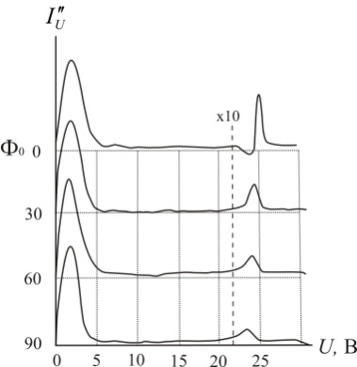
Предлагаемая работа посвящена разработке метода диагностики неравновесной анизотропной плазмы с помощью цилиндрического зонда. Показано, что в силу своей геометрии, цилиндрический зонд позволяет восстанавливать только четные компоненты f_{2j} функции распределения электронов по скоростям (ФРЭС). Таким образом, измерения цилиндрическим зондом не позволяют определять лежандров компонент f₁, и делать выводы об анизотропии, связанной с токопрохождением.
В работе предложен метод восстановления полной ФРЭС в плазме с произвольной степенью анизотропии. Методика апробирована в плазме двух кардинально отличающихся типах гелиевого разряда: тлеющем низкого давления и низковольтном пучковом. Получены экспериментальные зондовые кривые для различных ориентаций цилиндрического зонда относительно оси симметрии плазмы (рис. 1). Рассчитаны моменты f₀, f₂, а момент f₁ определен с помощью решения кинетического уравнения Больцмана, связывающего между собой четные и нечетные компоненты (f₀, f₁); (f₀, f₁, f₂) и т.д.
Рис. 1. Вторые производные зондового тока, в плазме НПР. Р_{Не} = 2,2 тор, i_{р} = 0,17 А, U_{а} = 24 В, d = 10 мм.
Восстановлена полная ФРЭС и построены диаграммы направленного движения электронов. Достоверность метода подтвердилась сравнением полученных экспериментальных данных с результатами современных теорий, решением модельных задач и результатами независимых измерений методом плоского одностороннего зонда.
Литература
- [M.A. Lieberman and A.J. Lichtenberg, Principles of Plasma Discharge and Material Processing (Wiley, New York, 2005).
- Mustafaev A.S., Grabovskiy A.Y., Demidov V.I., et. all. Nonlocal effects in beam generated plasmas for plasma electronics // Contr. pap. of the XXXIX IEEE International Conference on Plasma Science. Edinburgh, 2012. Vol. 1. P. 3P-109.

